Výlet do iQLANDIE v Liberci – třída Motýlků

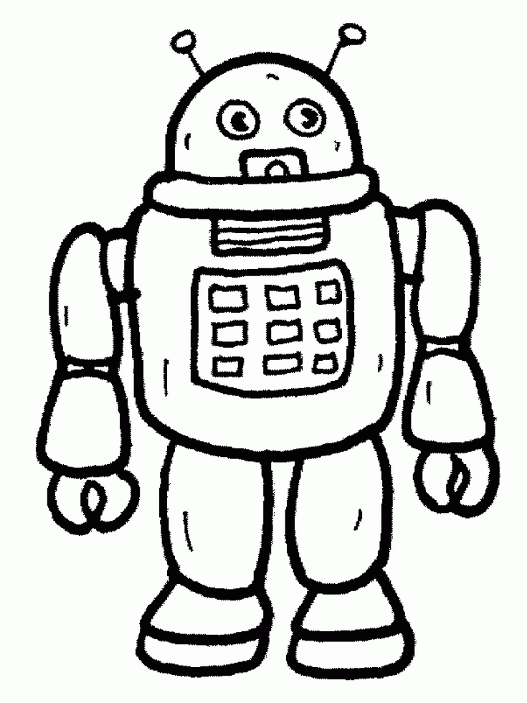
Vážení rodiče,

ve čtvrtek 16. ledna 2019 pojedeme za poznáním do moderního science centra – iQLANDIA v Liberci.

Odjíždět budeme vlakem v 8.08 z nádraží v Bílém Kostele. Návrat bude nejpozději do 15.00 hodin. Stravu budou mít děti na celý den odhlášenu.

Sraz v MŠ bude nejpozději v 7.45 hodin.

Co s sebou?
- baťůžek s jídlem a pitím na celý den
- vhodné oblečení dle počasí (pokud bude sněžit, prosíme, dejte dětem kombinézy a pod ně vhodné oblečení – legínky nebo kalhoty, ve kterých se budou v iQLANDII pohybovat – aby neběhaly v punčocháčkách). Vrchní oblečení i baťůžky budeme mít v uzamykatelné kleci, takže je děti nebudou muset nosit s sebou.

Vstupné: 120,- Kč/dítě (vybíráno v kultuře).

Kdo by si chtěl vzít korunky na nákup suvenýru, tak může, s nákupem pomůžeme.

Těšíme se na zážitky. Hezké dny přeje MŠ

